# 实验五 标准库类型之string

## 一、 问题描述

## 

## 实验目的：

❑ 掌握“C++对C扩展”中涉及的若干基本概念和特性，并能够应用于程序编写。

❑ 掌握验证性实验的基本方法和过程(认知、实验、总结）。

## 实验内容：

分别编写一段测试代码来回答任务书中的相关问题（每一个问题，用一个 工程文件，同时需要记录相应的调试过程），具体问题请参考“实验任务 说明05.doc”；

调试的过程；（动态调试的相关截图，比如 设置断点、查看当前变量值等）；

编译出来的可执行程序单独放在一个目录下（bin/exe/debug目录下，同时 附上输入数据说明和输出结果）

## 背景：

C++提供了字符型常量、字符型变量和字符串常量，但没有提供字符串 变量类型。

目前，处理字符串主要通过三种途径：

1、字符数组：有空间

2、字符型指针

3、string：有空间，且功能强大

## 实验过程

**1. 程序验证题**

**1.1 分析以下代码，并回答问题**

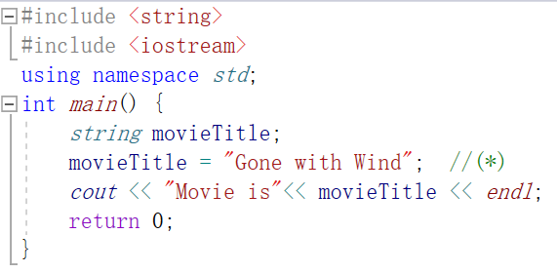

1 分析语句功能，输出结果

string movieTitile定义一个字符串movieTitle。然后用字符串常量“Gone with Wind”直接赋值给string对象，并使用标准输出函数符来输出string对象。

输出结果：Movie is Gone with Wind

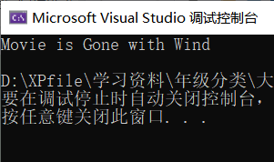

2 请根据上述程序功能，分别使用字符数组和指针变量完成上述功能，描述三者实现上的不同（请特别分析（*）赋值语句的执行）。

字符数组赋值时，"Gone with Wind"在数组中对应存储’G’、’o’、’n’、’e’……的信息。而数组名movieone是一个指针常量。它是不可改变地址的指针，但可以对它所指向的内容进行修改，即对储存在字符数组中的元素进行访问和修改。

字符型指针变量赋值时，指针变量movietwo可以指向一个字符串常量，但其实指针变量movietwo是没有字符串具体存储空间的。同时movietwo相当于一个常量指针，我们无法对字符串常量"Gone with Wind"修改。

而movieTitle是一个string对象，可以将字符串常量"Gone with Wind"赋值给它。

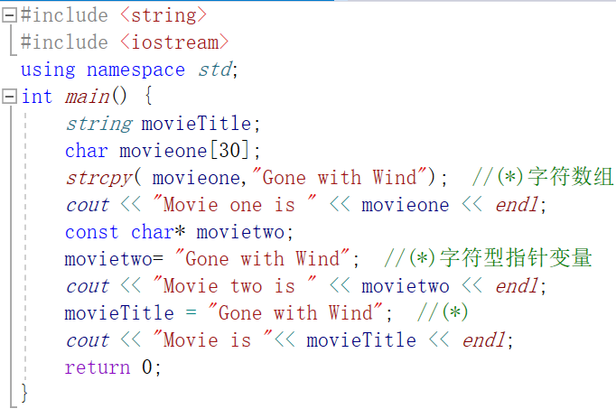

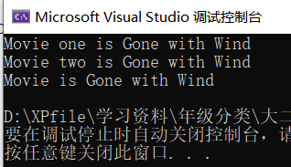

3 将(*)语句修改成cin>>movieTitle; ，并且输入值为”Gone with Wind”和” Gone with Wind”【前面带有空格】，请关注输出结果。若输出结果与输入信息不一致，请分析原因。

输入“Gone with Wind”和“ Gone with Wind”，输出结果都是Gone，这是因为string类型的输入操作符具有以下特性：它会读取并忽略开头所有的空白字符（空格、换行、制表符），并且读取字符直至再次遇到空白字符，读取终止。所以程序忽略了第二个输入Gone前的空格，同时读取字符直到再次遇到Gone后面的空格，读取终止，最终读到的movieTitle只有Gone。

（0）实验代码

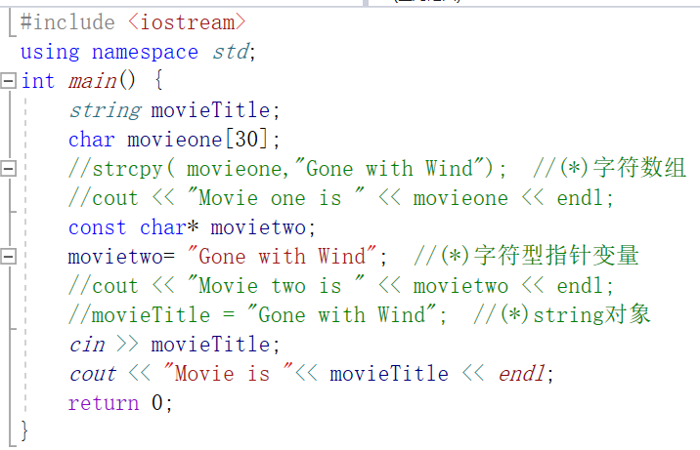

（1）第一次输出结果

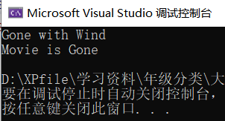

1. 第二次输出结果

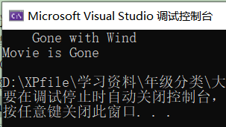

4 对比，C语言中scanf和gets两个函数在读取字符串信息上的不同。

(1) gets的输入分割符只有回车，因此gets是能够读入空格的。而scanf不可以。

(2) 此外，scanf和gets对待缓冲区里的回车符也是完全不同的。scanf在读取非空白符之前会忽略回车，读取之后如果遇到空白字符会停止输入，将其留着缓冲区里。gets只要一遇到回车就输入结束，并把这个回车从缓冲区里移走。

(3) gets可以读取空回车，但是scanf不能。

(4) gets从标准输入设备读字符串函数。可以无限读取，不会判断上限，以回车结束读取，所以程序员应该确保buffer的空间足够大，以便在执行读操作时不发生溢出。

5 将(*)语句修改成getline(cin,movieTitle); , 并且输入值为”Gone with Wind”，请关注输出结果。

gets的输入分割符只有回车，因此gets是能够读入空格的。而cin不可以。所以最终可以成功输出Movie is Gone with Wind。

1. 实验代码

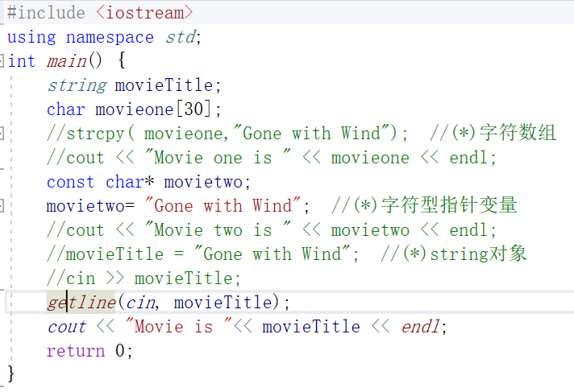

1. 实验结果

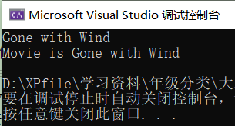

6 查找下cin.getline()的使用，并与5做对比。

1. cin.getline(字符指针(char*),字符个数N(int),结束符(char)): 此函数一次读取多个字符(包括空白字符），直到读满N-1个，或者遇到指定的结束符为止(默认的是以'\n'结束)。
2. getline: 与cin.getline功能类似，但是参数不一样，也属于两个不同的流，是两个不一样的函数。getline接受的字符串长度不受限制。
3. scanf(): 当遇到回车，空格和tab键会自动在字符串后面添加'\0'，但是回车，空格和tab键仍会留在输入的缓冲区中。
4. 实验代码

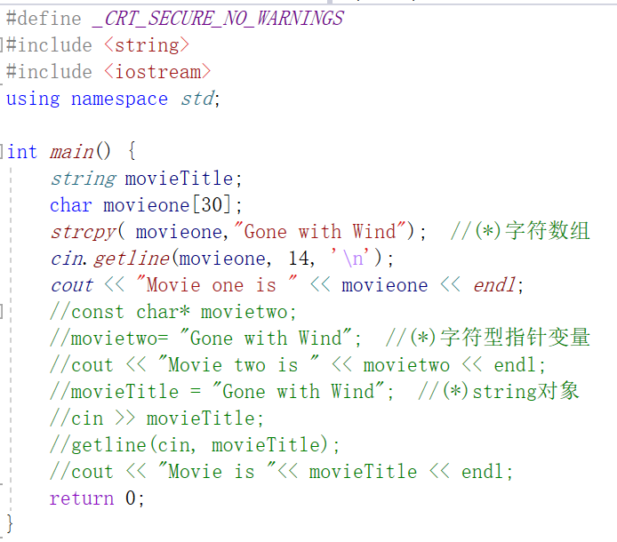

1. 实验结果

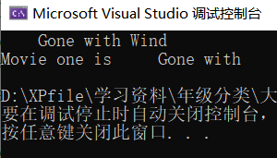

7 将第3小题和第5小题的，两种string的输入方式做对比

输入“Gone with Wind”和“ Gone with Wind”，输出结果都是Gone，这是因为string类型的输入操作符会读取并忽略开头所有的空白字符（空格、换行、制表符），并且读取字符直至再次遇到空白字符，读取终止。所以程序忽略了第二个输入Gone前的空格，同时读取字符直到再次遇到Gone后面的空格，读取终止，最终读到的movieTitle只有Gone。

而gets的输入分割符只有回车，因此gets是能够读入空格的。所以最终可以成功输出Movie is Gone with Wind。

**1.2 分析以下代码，并回答问题**

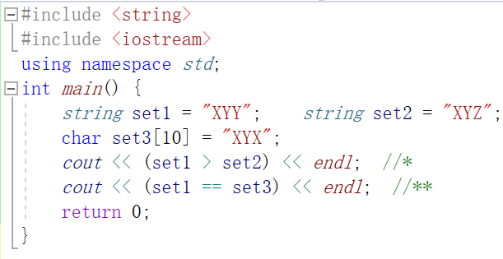

1 分析语句功能，输出结果

string对象可以保持!=,<,<=,>,>= 这些操作符惯有含义，这里set1小于set2，set1也不等于set3，所以这两个判断语句输出的结果都为0。

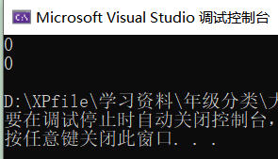

2 请根据上述程序功能，使用字符数组（或字符指针）完成上述功能，描述两者实现上的不同（重点分析关系运算符是否能直接应用于字符数组模式）

string对象可以直接用关系运算符判断大小，而字符数组或字符指针不可以，可以使用strcmp函数对它们进行比较。比如set3和set4，由于set3小于set4，最后的输出结果为负数。

（1）实验代码

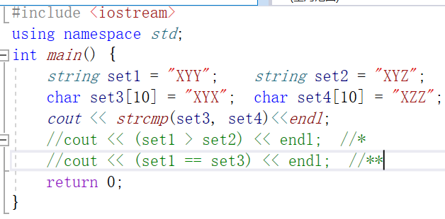

（2）实验结果

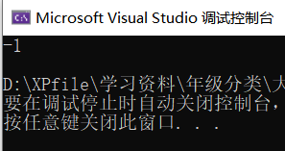

3 将（**）语句修改成：cout<<(set3==set1)<<endl; 看看结果？

输出0表示set3等于set1为false，这条指令在VS中可以编译通过，但实际上存在风险。

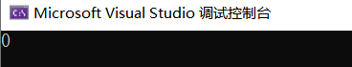

4 比较cout<<(set1==set2)<<endl; 和 cout<<(set1.size( )==set2.size( )<<endl; 有什么区别？

前者是比较set1字符串与set2字符串是否相等，后者是比较set1字符串大 小与set2字符串大小是否相等。由于两字符串不相等，故第一次输出0，由 于两字符串长度相等，故第二次输出1。

1. 实验代码

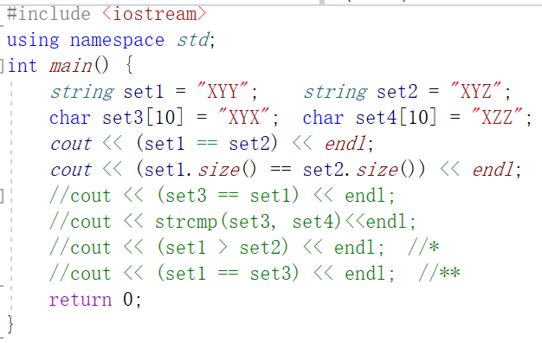

1. 实验结果

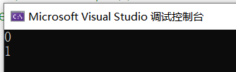

**1.3 分析以下代码，并回答问题**

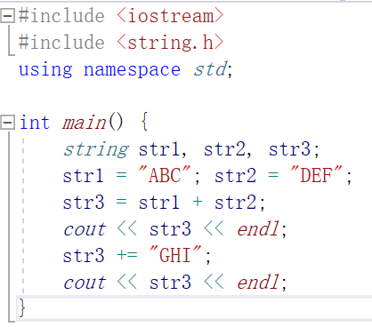

1 分析片段的输出结果

对字符串使用str1+str2，可以将str1,str2连接成一个新字符串“ABCDEF”， 而字符数组存储的字符串，无法直接使用+，需要用strcat()。string中的+= 可以将将字符串附加到string对象的末尾，即str3+=“GHI”，最终将输出 “ABCDEFGHI”。

使用+时，左右操作数必须至少有一个是string类型； 这是实现+运算符重 载的需要。

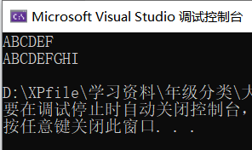

2 请根据上述程序功能，使用字符数组（或字符指针）完成上述功能。

（1）实验代码

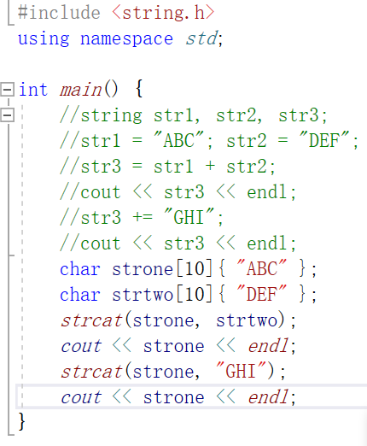

（2）说明

字符数组存储的字符串，无法直接使用+，需要用strcat()。除此之外，为了防止堆栈溢出，应该在初始化char数组时就将其大小设为10或其他更大的大小。

**1.4 分析以下代码，并回答问题**

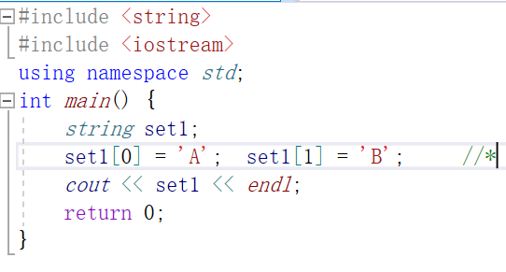

1 分析代码的运行结果

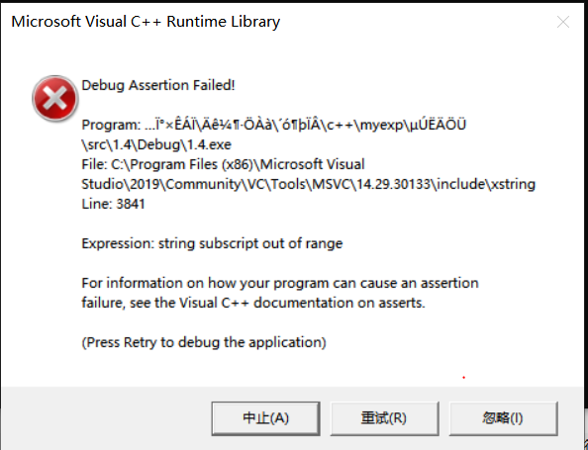

运行代码，VS出现“string subscript out of range”，字符串边界溢出的报 错。

2 分析（*）语句存在的问题

程序中，对string set1未初始化，如果要对set1进行操作，需对s进行 初始化，给其分配相应的存储空间，才可以通过下标访问里面的元素。

3 代码修改

给string set1先进行初始化，程序成功运行。

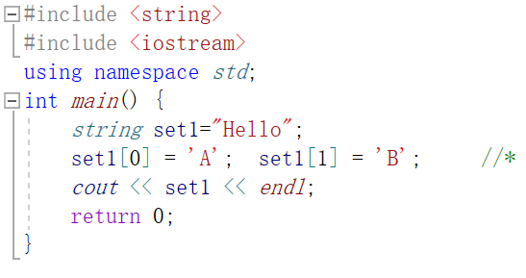

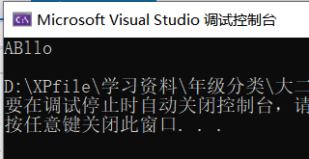

**1.5 分析以下代码，并回答问题**

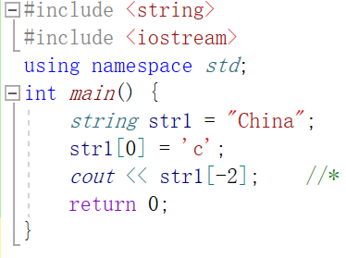

1 分析代码的运行结果

运行代码，VS出现“string subscript out of range”，字符串边界溢出的报 错。

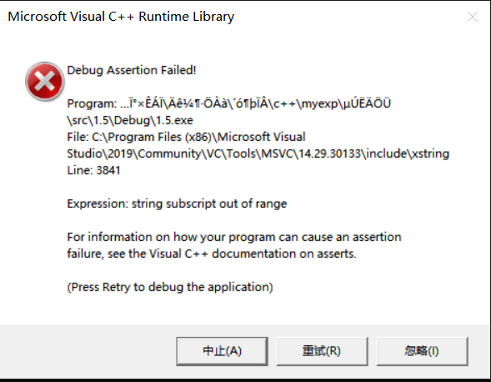

2 分析（*）语句存在的问题

像数组一样，字符串是以0为索引开始的，这意味着有效的字符索引是0 到size-1，而访问str1[-2]处的字符是未定义行为，所以会报错。

3 若把（*）语句修改为str1.at(-2); 有什么不变化？分析原因

程序抛出std::out_of_range异常，用at方式访问存在访问越界问题，这和C++ 容器类实现有关。对于std::map::at使用有如下说明：

Access element // 访问元素

Returns a reference to the mapped value of the element identified with key k. // 返回元素键为k的映射值的引用，即Key为k的元素的对应value值。

If k does not match the key of any element in the container, the function throws an out_of_range exception. // 如果容器中没有匹配的k键，该函数将抛出一 个out_of_range异常

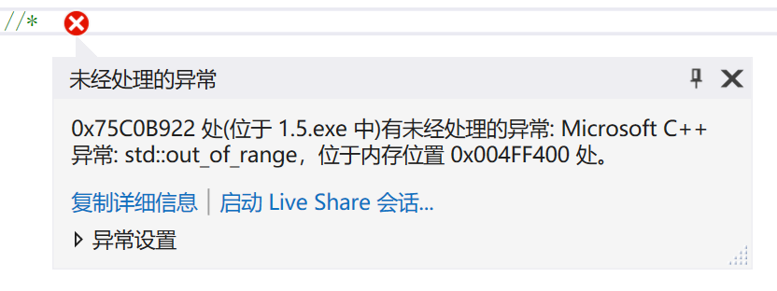

**2. 程序填空题**

在金融行业中，输出人民币的格式为RMB1 234 567.89形式，即数量的 前面加上一个人民币符号，并在数值的适当位置采用逗号分开。编写一 个函数实现人民币的“格式化”输出。

|  |  |
| --- | --- |
| 1 | #include <iostream> |
| 2 | **#include <string.h>** |
| 3 | using namespace std; |
| 4 | void RMBFormat( **string &currency**  ); |
| 5 | int main() { |
| 6 | string input; |
| 7 | cout<<”按照nnnn.nn格式输入人民币的数量：”; |
| 8 | cin>>input; |
| 9 | RMBFormat(input); |
| 10 | cout<<”格式化结果：”<<input<<endl; |
| 11 | return 0; |
| 12 | } |
| 13 | void RMBFormat( **string &currency**  ) { |
| 14 | int dp; |
| 15 | dp=currency.find(‘.’)// 查找其中的点 |
| 16 | if (dp>3) |
| 17 | for (int x=dp-3;x>0;  **x=x-3**  ) |
| 18 | currency.insert(x,”,”); |
| 19 | currency.insert(0,”RMB”); |
| 20 | } |

1 根据题目要求，填空

2 对应第9条语句，重点分析第13条语句

C++的字符串是类string的对象，类对象是允许引用的，所以C++的字符 串对象是可以引用传递的。故在第9条语句中，通过将input的引用传入 RMBFormat函数中，在RMBFormat函数中对input字符串进行修改，最终 在main函数中输出修改后的input字符串。

**3. 问答题**

字符串的操作中很注重：合久必分的思维。即，对字符串的操作往往在循 环的支持下，实现对单个字符的处理。其中，如**何判定循环结束的条件和 循环变量如何设置就是关键。**在string中也不例外。

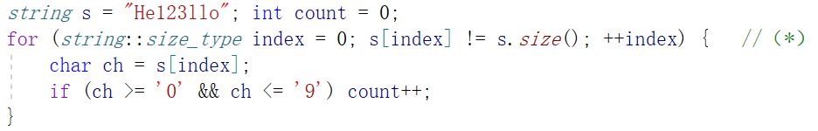

请回答：

1 若将（*）中的语句修改为for (int index=0;index!=s.size();++index) 有什么不好？

size()这个函数返回的类型不是整形，而是size_type类型的，有些机器上 的int变量的表示范围太小，甚至无法存储实际并不长的string对象。如在 有16位int型的机器上，int类型变量最大只能表示32767个字符的string对 象。而能容纳一个文件内容的string对象轻易就能超过这个数字，因此，为 了避免溢出，保存一个string对象的size的最安全的方法就是使用标准库类 型string：：size_type()。

2 若将（*）中的语句修改为for (string::size_type index=0;index<=s.size();++index) 有什么问题？

像数组一样，字符串是以0为索引开始的，这意味着有效的字符索引是0到 size-1，而不是0到size。如果使用index <= s.size()，C++11 之前，访问 索引s.size() 处的字符是未定义行为，在C++11 以及之后将访问字符串的 ‘\0’终止符。（技术上讲，C++ 字符串不是‘\0’终止符，但它们包含一 个‘\0’终止符以与 C 兼容）。而使用 index != s.size() 在所有 C++ 版 本中都是安全的。

除此之外，C++遍历容器时，通常使用!=而非<=进行判断，是因为这种编程 风格在标准库（STL）提供的所有容器都有效。所有STL容器的迭代器都定义 了==和!=运算符，但是大多没有定义<运算符，考虑到代码的通用性，尽 可能使用!=运算符。

3 能否将（*）中的语句修改为for (string::size_type index=0;s[index]!=’\0’;++index) ?

如上所述，如果使用 s[index] != '\0'，在 C++11 之前，访问索引 s.size() 处的字符是未定义的行为，在C++11 以及之后将访问字符串的‘\0’终止符。 使用 index != s.size()，在所有 C++ 版本中都是安全的。

C++遍历容器时，通常使用迭代器而非下标，这是因为这种编程风格在标准 库（STL）提供的所有容器都有效。考虑到代码的通用性，尽可能使用使用 迭代器操作容器。

上述代码中，string的长度没有发生改变。现在：

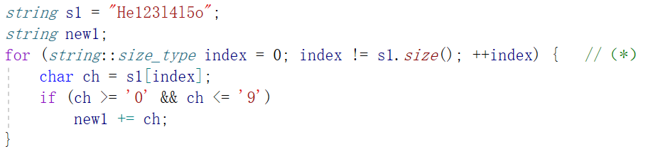 在这段代码中，请重新回答问题2和3。

2 若将（*）中的语句修改为for (string::size_type index=0;index<=s1.size();++index) 有什么问题？

如果将语句修改为index<=s1.size()，由于字符串以0为索引开始的，这意 味着有效的字符索引是0到size-1，而不是0到size。如果使用index <= s.size()，C++11 之前，访问索引s.size() 处的字符是未定义行为，在C++11 以及之后将访问字符串的‘\0’终止符。

3 能否将（*）中的语句修改为for (string::size_type index=0;s1[index]!=’\0’;++index) ?

尽量不要，如上题所述，C++标准中未规定需要\0作为字符串结尾。编译器 在实现时既可以在结尾加\0，也可以不加。（因编译器不同）所以用这个条 件判断会存在风险。

**4.程序题**

4.1 编写程序，采用**字符数组**存储字符串，从字符串中去除标点符号。要求输入到程序的字符串必须含有标点符号，输出结果则是去掉标点符号的字符串。

1. 设计思路：

输入到程序的字符串必须含有标点符号，调用cin.getline(text, 100)函数读取用户输入的字符串，存储在字符串数组text中，将字符串数组text在子函数remove中处理，remove函数通过引用获取字符串数组，并利用 for 循环遍历该字符串。在每次循环中，都会调用 ispunct 来检查字符是否为标点符号。如果字符串时标调符号，则进行删除。返回输出结果则是去掉标点符号的字符串。

注意，C++数组作为引用, 一定是写出这个数组的大小的 因为不同于指针, 数组 是带大小信息的。

（1）主程序模块：

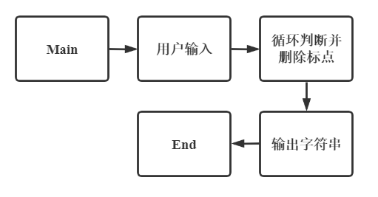

（2）函数调用关系：

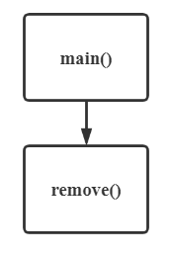

（3）具体设计：

1、remove函数

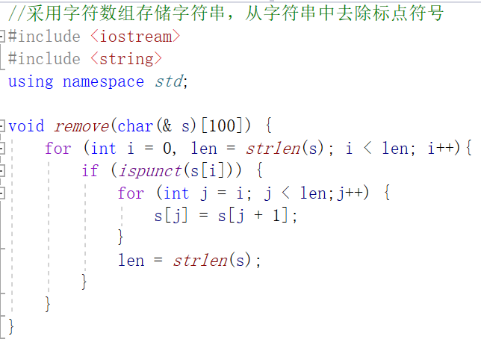

2、main函数

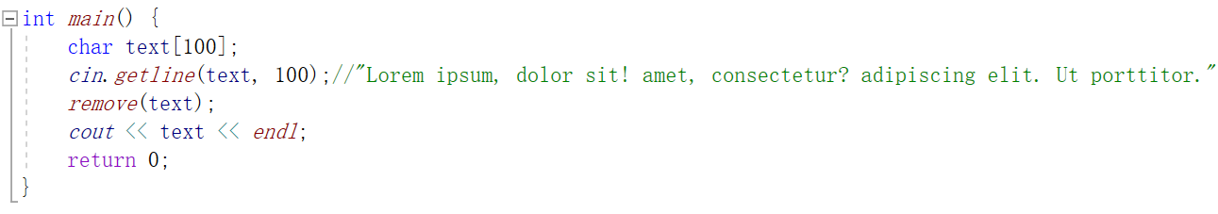

（4）实验结果：

将输入字符串中的标点符号删除。

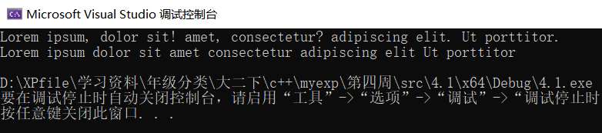

4.2 编写程序（参考第三题），从string对象中去掉标点符号。要求输入到程序 的字符串必须含有标点符号，输出结果则是去掉标点符号的字符串。

1. 设计思路：

输入到程序的字符串必须含有标点符号，调用getline(cin,text)函数读取用户输入的一行字符串，将字符串text在子函数remove中处理，使用迭代方法从字符串中删除标点符号，remove函数通过引用获取字符串，并利用 for 循环遍历该字符串。在每次迭代中，都会调用 ispunct 来检查字符是否为标点符号。在每个匹配条件下，都会为 len 变量分配字符串的大小，因为原始字符串对象已被 erase 函数修改，并且循环需要更新计数。返回输出结果则是去掉标点符号的字符串。

（1）主程序模块：



（2）函数调用关系：



（3）具体设计：

1、remove函数

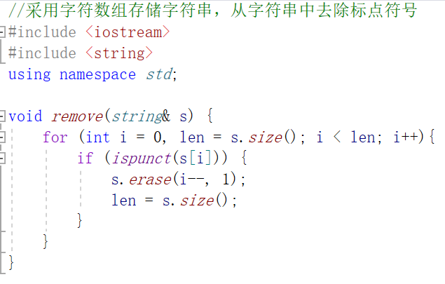

2、main函数

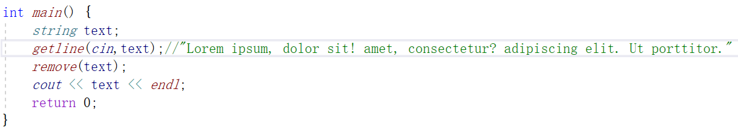

（4）实验结果：

将输入字符串中的标点符号删除。

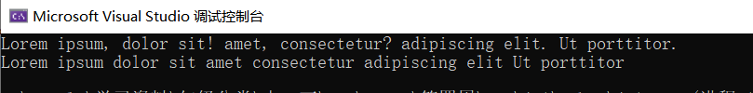

4.3 采用string编写程序，将输入的一行字符以加密的形式输出（写一个加密函 数），然后将其解密（写一个解密函数），解密的字符序列与输入的正文进行 比较，吻合时输出解密的正文，否则输出解密失败。

注意：加密原则，将每个字符的ASCII码加上8；解密与加密的顺序相反。

1. 设计思路：

采用string编写程序，将输入的一行字符以加密的形式输出（通过加密函数Encode），然后将其解密（通过解密函数Decode）。

（1）主程序模块：

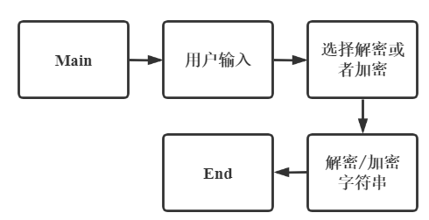

（2）函数调用关系：

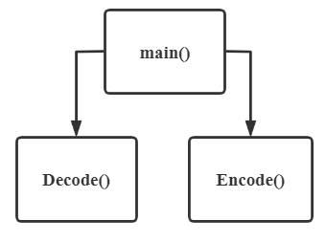

（3）具体设计：

1、编码函数Encode()

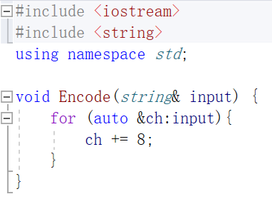

2、解码函数Decode()

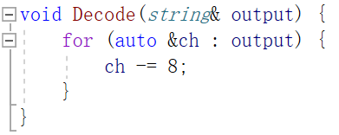

3、main函数

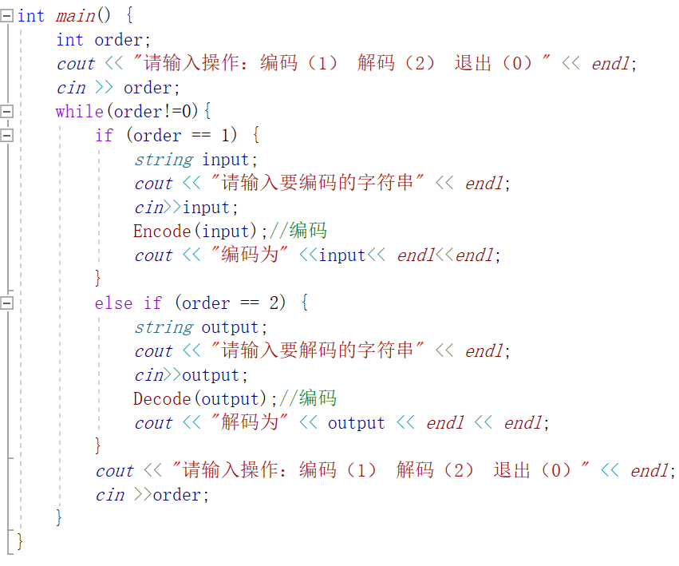

（4）实验结果：

成功实现编码解码。用户输入ILOVEYOU，得到编码QTW^MaW]，将 QTW^MaW]进行解码，得到ILOVEYOU。

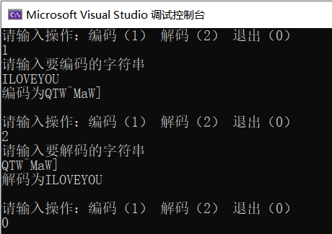

4.4 编写程序，从键盘上输入5个字符串，要求将它们按由小到大的顺序排列， 用string方法。

（1）设计思路：

从键盘上输入5个字符串，存储在字符串数组a中，使用sort函数将它们按由小到大的顺序排列。

（2）主程序模块：

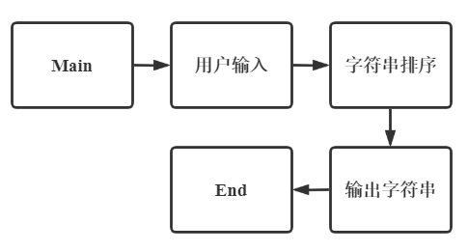

（3）具体设计：

main函数：

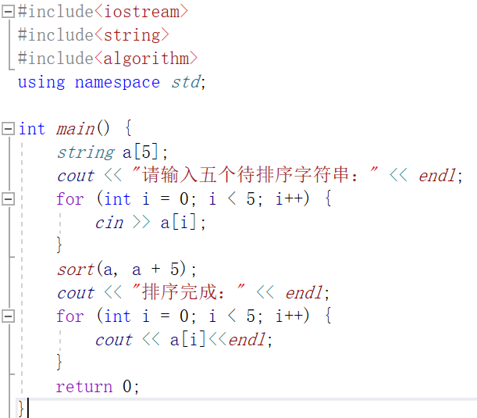

（4）实验结果：

成功实现字符串的排序。

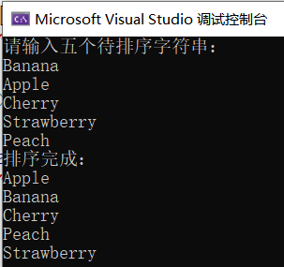

4.5 编写程序，输入一个字符串，将其中的字符按逆序输出（写一个逆序函数）。 如输入LIGHT，输出THGIL。要求使用string方法。

（1）设计思路：

用户输入一个字符串，直接使用C++标准类库函数reverse，将其中的字符按逆序输出。

（2）主程序模块：

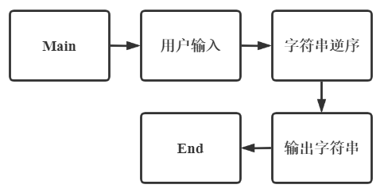

（3）具体设计：

main函数：

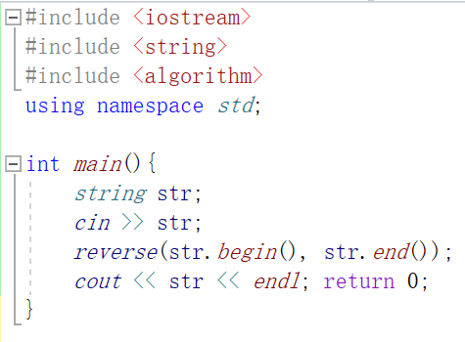

（4）实验结果：

成功实现字符串的逆序输出。

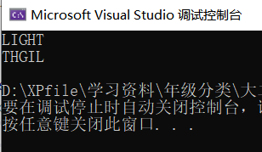

4.6 编写程序，将4个string对象分别初始化为This, is, Xiamen 和University，然 后在这些字符串之间添加空格，再显示整个句子。

（1）设计思路：

利用+操作符将4个string对象与空格拼接成一个新的字符串并输出。注意使用+时，左右操作数必须至少有一个是string类型，这是实现+运算符重载的需要。

（2）主程序模块：

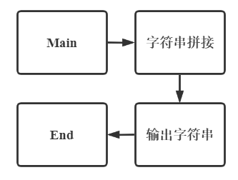

（3）具体设计：

main函数：

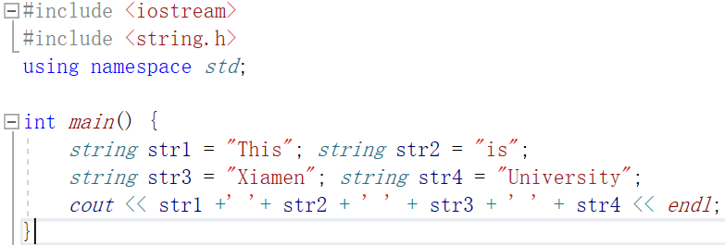

（4）实验结果：

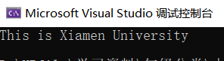

## 附录

源程序文件项目清单： 1.1 1.2 1.3 1.4 1.5 3.1 4.1 4.2 4.3 4.5 4.6